Em caso de sobra de doses, quais procedimentos são seguidos?
A equipe de imunizações do município de Barão do Triunfo segue o último documento CIB (Comissão Intergestores Bipartite/RS) publicado pelo Governo Estadual.

Já houve sobra de doses em Barão do Triunfo?
Até o momento o Município não registrou sobra de doses.
Caso ao final do dia tenhamos doses pendentes de aplicação, as mesmas são aplicadas logo que possível com base nas informações do último documento CIB e em controles de grupos presentes nos sistema da Secretaria de Saúde Municipal, não gerando sobra de doses.

Último documento CIB (Comissão Intergestores Bipartite/RS) disponível:

- CIB/RS Nº034/22

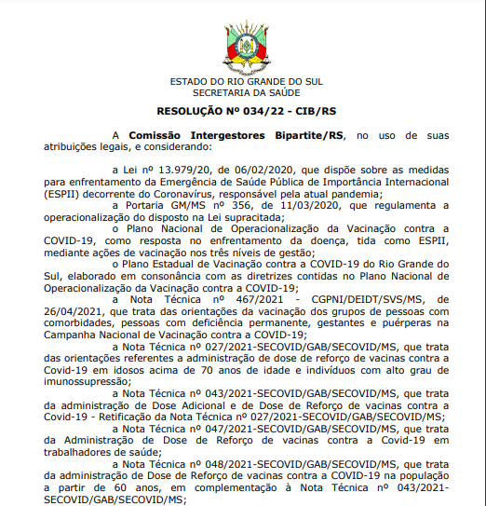

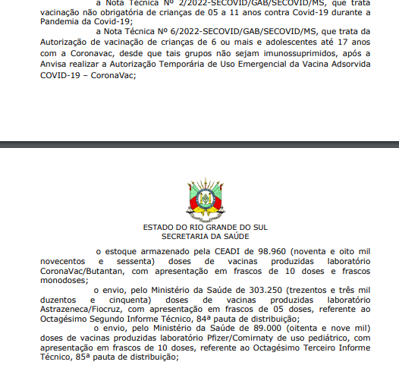
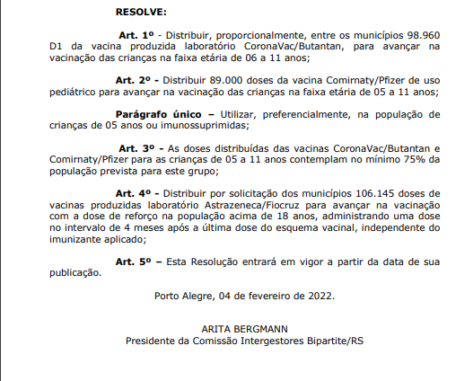

Atualização: 24/03/2022

